**Informacion para el curriculum y encontrar trabajito :D**

-CV formato vitae 1 pagina

-no postular junior

-hablar de la experiencia

-habilidades blandas no escribir casi nada en cv

-pruebas tecnicas estudiar lo que se solicite

-en caso de que busquen senior, decir que tu postulas a un cargo: cargo **entry**

-hay mas posibilidades si conectamos a los reclutadores en ldk

-revisar el muro de los reclutadores

-tambien buscar la pagina de la empresa y buscar en el area de rrhh a los reclutadores.

-scrum master .. que es?

**Páginas que revisar en linkedin:**

js remote.js

acl

Poliglota … aquí podemos generar una red de contactos, buscar informacion si es de interes

Lemontechb -> es una startup que hace paginas a los bancos .. seguirlos si es de interes.

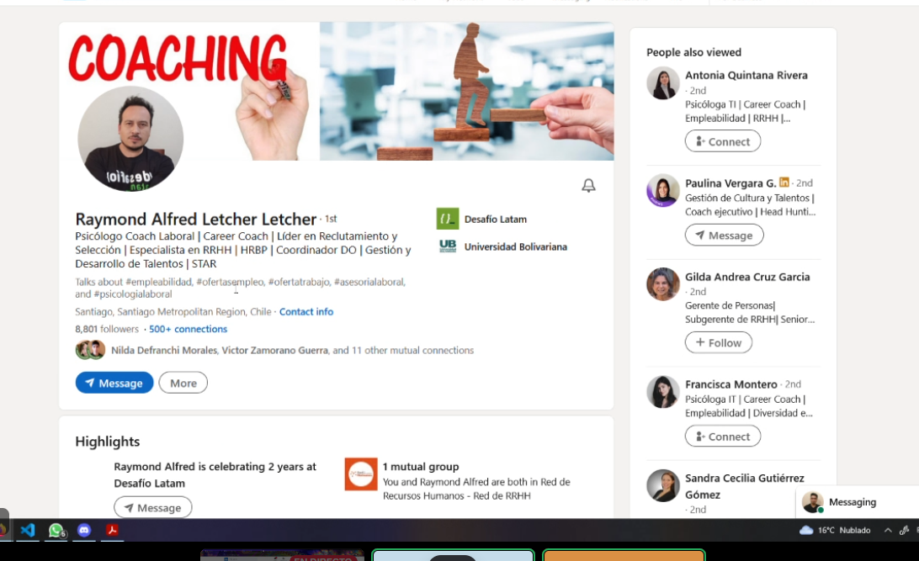

**Paginas que podemos seguir:**

